

**Atividade**

**Património em cubos**

Um *puzzle* de cubos é um jogo de paciência, ou “quebra-cabeças”, composto por um conjunto de cubos cujas faces contêm partes de uma imagem. Ao juntarmos todas as partes dessa imagem na posição correta, descobrimos a imagem final. Este é um jogo muito divertido que podes construir e jogar com os teus colegas.

**OPERAÇÕES TÉCNICAS**

* Recortar
* Dobrar
* Colar

**MATERIAIS**

* Papel cavalinho ou cartolina
* Tubo de cola

**FERRAMENTAS E UTENSÍLIOS**

Tesoura

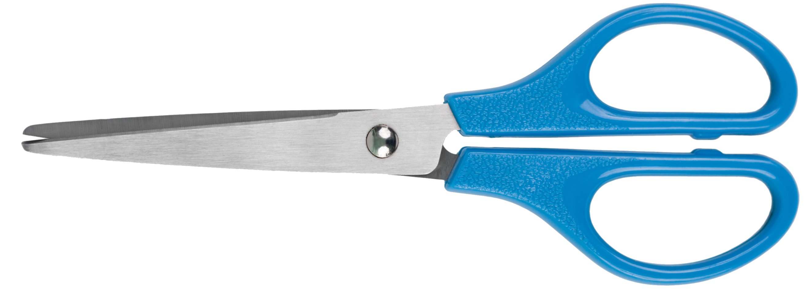

Segue os passos necessários para a sua construção.

|  |  |
| --- | --- |
|  |  |
| **1.** Recorta a planificação do cubo. | **2.** Dobra-a pelos tracejados. |
|  |  |
|  |  |
| **3.** Cola o cubo pelas abas. | **4.** Repete o procedimento até construíres quatro cubos iguais. |
| **Resultado de imagem para tesoura** |  |
|  |  |
| **5.** Recorta as seis imagens criadas em Educação Visual e, de seguida, recorta-as também pelas medianas já marcadas. | **6.** Cola um quadrado de cada imagem numa face de um dos cubos até preencheres as seis faces. Repete o procedimento para os restantes cubos.Constrói as imagens, montando o *puzzle*. |



**Planificação do cubo**

